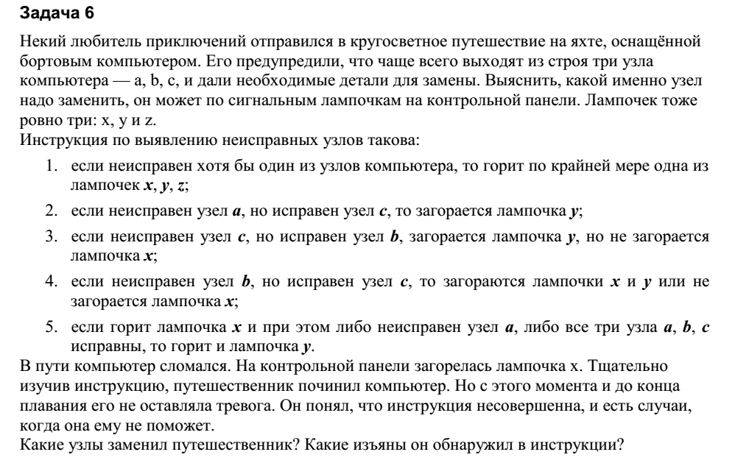А неисправен узел А;

B неисправен узел B;

C неисправен узел C;

X горит лампочка X;

Компьютер сломался X+Y+Z=U

Y горит лампочка Y;

Z горит лампочка Z;

Некий любитель приключений отправился в кругосветное путешествие на яхте, оснащенной бортовым компьютером. Его предупредили, что чаще всего выходят из строя три узла компьютера ***–*** *а, b, с* ***–*** и дали необходимые детали для замены. Выяснить, какой именно узел надо заменить, он может по сигнальным лампочкам на контрольной панели. Лампочек тоже ровно три: *х, у* и *z.*

Инструкция по выявлению неисправных узлов такова:

1) если неисправен хотя бы один из узлов компьютера, то горит по крайней мере одна из лампочек *х, у, z*;

2) если неисправен узел *а*, но исправен узел *с*, то загорается лампочка *у*;

3) если неисправен узел *с*, но исправен узел *b*, загорается лампочка *у*, но не загорается лампочка *х*;

4) если неисправен узел *b*, но исправен узел *с*, то загораются лампочки *х* и *у* или не загорается лампочка *х*;

5) если горит лампочка х и при этом либо неисправен узел *а*, либо все три узла ***–*** *а, b, с* ***–*** исправны, то горит лампочка *у*.

В пути компьютер сломался. На контрольной панели загорелась лампочка *х*. Тщательно изучив инструкцию, путешественник починил компьютер. Но с этого момента и до конца плавания его не оставляла тревога. Он понял, что инструкция несовершенна и есть случаи, когда она ему не поможет.

Какие узлы заменил путешественник? Какие изъяны он обнаружил в инструкции?